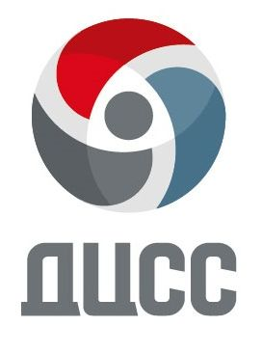
Санкт-Петербургский Государственный Морской Технический Университет совместно с
Дальневосточным центром судостроения и судоремонта
14 декабря в 11:00 (по Московскому времени) приглашает на День открытых дверей в онлайн формате.

В программе:
- Встреча со студентами
- Консультация ответственного секретаря “Новое в правилах приема на 2023 год”. О программах получения двух дипломов.
- Все о целевой подготовке
- Ответы на вопросы

ПРОСИМ ВСЕХ ЖЕЛАЮЩИХ ПРОЙТИ РЕГИСТРАЦИЮ ПО ССЫЛКЕ
https://postupi.smtu.ru/dod_off_14/
ИЛИ ПОЗВОНИТЬ ПО ТЕЛЕФОНАМ 8-812-753-57-85, 8-812-757-22-00!

